ZLPAC5300 운영자 매뉴얼
Display Closing Inspection by Simulation Run
화면별 필드 설명 및 동작 가이드

v1.0
작성일: 2026-05-12

1. 프로그램 개요

1.1 프로그램 정보
항목 | 내용
프로그램 ID | ZLPAC5300
프로그램 명 | Display Closing Inspection by Simulation Run
타이틀 | Closing Inspection by Simulation Run Monitoring
기능 | Closing Inspection Category Type = 'S' (Simulation Run)로 정의된 Scenario(Activity)의 프로그램을 시뮬레이션 모드로 수행하고, 그 결과(상태/로그/Confirm 여부)를 트리 형태로 모니터링·관리하는 프로그램
호출 경로 | 트랜잭션 코드 또는 SE38 → ZLPAC5300 실행
접근 권한 | Controller 권한(ZTPAC_PROC_AUTH 또는 ZCL_PAC_AUTH=>CHECK_AUTH_HQ) 보유자만 편집 가능. 권한 없으면 트리 데이터가 표시되지 않음
사용 INCLUDE | ZLPAC5300_TOP (전역 데이터 선언)  ZLPAC5300_SCR (Selection Screen)  ZLPAC5300_ALV (ALV/Tree 설정)  ZLPAC5300_MAIN (메인 흐름)  ZLPAC5300_O01 (PBO 모듈)  ZLPAC5300_I01 (PAI 모듈)  ZLPAC5300_F01 (Form 루틴)
주요 호출 함수 | ZFPAC_CIS_SIMUL_RERUN (시뮬레이션 재수행)  ZFPAC_CIS_CONF_SNID (Confirm/Comment 입력)  ZFPAC_LOG_DISPLAY (로그 조회 팝업)  ZFPAC_NEXT_AUTO_START (Complete 후 Next Activity 자동 시작)  ZFPAC_CLOSE_TODO (To-Do Close)  ZFPAC_CALL_APC (Fiori 상태 동기화)

1.2 주요 저장/조회 테이블
테이블 | 용도 | 설명
ZTPAC_CIS_CID | 조회 | Closing Inspection Category Master. CTYPE='S'(Simulation) 카테고리만 본 프로그램의 대상
ZTPAC_CIS | 조회 | Closing Inspection Scenario Master. 시나리오의 ECTRL(Error Control: T/C/R) 등 처리 룰 정의
ZTPAC_PROC | 조회 | Activity Definition Master. 시뮬레이션 대상 PID, 상위그룹(PCSGP), TCODE, Variant 등 정의
ZTPAC_CIS_STATUS | 조회/UPDATE | PID(SNID)별 현재 상태(STATUS), 이전 상태(PSTATUS), Confirm 여부(CONFLAG), Comment(SCOMMENT), 백그라운드 잡 정보(BATCH_JOBNAM/JOBCOUNT), 로그ID(LOGID) 저장
ZTPAC_CIS_COPHIS | INSERT | Closing Inspection Complete History. Complete/Uncomplete 변경 이력 저장(타임스탬프 단위)
ZTPAC_LOG_HDR | 조회 | 수행 로그 헤더. LOGID로 ZTPAC_LOG_DTL(상세) 연결
ZTPAC_RELATIVE | 조회 | PID별 관련(Master/Report/Transaction) TCODE 정의. 우클릭 컨텍스트 메뉴 표시용
ZTPAC_CONFIG | 조회 | Business Package 단위 환경 설정 (조직 레벨 PACLVL, 모델링 레벨 MDLVL, 기간 유형 PERTYPE)
ZTPACSYS | 조회 | PAC System Setting. 자동 새로고침 주기(REFRESH_TIME) 등
ZTPAC_PROC_AUTH | 조회 | Activity 권한 마스터. Controller 권한 체크
TBTCO / TBTCP | 조회 | SAP 표준 배치 잡 마스터/스텝. 백그라운드 잡 상태 동기화에 사용

1.3 화면 구성
ZLPAC5300은 다음과 같은 흐름으로 동작합니다.
- Selection Screen: 조회 대상 Business Package / Category ID / 조직(Company Code, Business Area, Closing Unit) / 회계연도-월 입력
- 화면 0100 (Main): 트리 + ALV 형태로 시나리오·PID별 상태/Confirm/Comment/Log/Simulation 컬럼 표시
- Simulation Run 팝업: 'Inspection Run' 메뉴 클릭 시 대상 Activity 목록과 시뮬레이션 재수행 트리거 화면
- Log 팝업: Log 컬럼 클릭 시 ZFPAC_LOG_DISPLAY 호출되어 시뮬레이션 수행 로그 팝업 표시
- Simulation Foreground: Simulation 컬럼 클릭 시 해당 PID의 TCODE를 Foreground(SUBMIT … AND RETURN)로 실행하여 즉시 시뮬레이션 가능
- 화면 0200 (Start Option): Complete 시 'Complete & Auto Start' / 'Complete Only' 선택 팝업
[주의] 본 프로그램은 Closing Inspection Category 중 CTYPE='S'(Simulation Run)만 대상으로 합니다. ZLPAC5100(Reviewer)·ZLPAC5200(Closing Inspection)과 코드는 유사하나 카테고리 타입이 다르며, 다른 타입의 CID를 입력하면 'The inspection type of the category ID is not the target type.' 오류로 종료됩니다.

2. Selection Screen
프로그램 실행 시 가장 먼저 표시되는 조회 조건 화면입니다. 사용자가 입력한 Business Package / Category ID / 조직 / 회계기간을 기준으로 시뮬레이션 대상 데이터를 조회합니다.
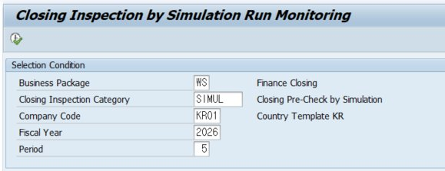
[화면 2-1] Selection Screen — Closing Inspection by Simulation Run Monitoring

2.1 필드 설명
필드명 | 타입 | 필수 | 설명 / 운영 가이드
Business Package (P_BUPAK) | ZPAC_BUPAK | 필수 | 조회 대상 Business Package 코드. 메모리 ID ZPAC0_PARA_BUPAK에서 디폴트 로딩되며, F4 도움말(ZHPAC_BUPAK)로 선택 가능. 입력값이 사용자의 디폴트 Business Package와 다르면 해당 BUPAK에 CTYPE='S' 카테고리가 존재하는지 자동 검증함
Closing Inspection Category (P_CID) | ZTPAC_CIS-CID | 실질 필수 | Simulation Run 카테고리 ID. F4 도움말(ZHPAC_CID_CTYPE)에서 CTYPE='S'로 필터링되어 표시됨. OBLIGATORY는 아니지만 미입력 시 실행 단계에서 'Fill in the required fields' 오류 발생
Country Template / Closing Pre-Check by Simulation | (표시 전용) | - | P_CID 우측에 표시되는 카테고리 설명. ZTPAC_CIS_CID-CTEXT에서 자동 조회
Company Code (P_BUKRS) | BUKRS | 조건부 | 조직 레벨(ZTPAC_CONFIG-PACLVL)이 'C'(회사코드)이면 필수. F4 도움말 ZHPAC_BUKRS. ZTPAC_CONFIG_COM에 BUPAK/BUKRS 매핑 등록되어 있어야 함
Business Area (P_GSBER) | GSBER | 조건부 | 조직 레벨이 'B'(사업영역)이면 필수. F4 도움말 ZHPAC_GSBER. ZTPAC_CONFIG_BA 매핑 검증
Closing Unit (P_CUNIT) | ZPAC_CUNIT | 조건부 | 조직 레벨이 'U'(결산단위)이면 필수. F4 도움말 ZHPAC_CUNIT. ZTPAC_CONFIG_UNI 매핑 검증. 필드명 레이블은 ZCL_PAC_ORG=>GET_CUNIT_FIELD_NAME 으로 BUPAK별 동적 변경
Fiscal Year (P_GJAHR) | GJAHR | 조건부 | ZTPAC_CONFIG-PERTYPE에 따라 필수/숨김 변경. 기본값 SY-DATLO(1:4)
Period (P_MONAT) | MONAT | 조건부 | PERTYPE='P'(Period)이면 필수. PERTYPE='Y'(Year only)이면 비활성. PERTYPE='N'이면 GJAHR/MONAT 모두 숨김. 기본값 SY-DATLO+4(2). 13을 초과하면 오류
P_PID (NO-DISPLAY) | ZTPAC_PROC-PID | - | Map 프로그램 등 외부에서 호출 시 특정 PID만 대상으로 처리하기 위한 숨김 파라미터. 로그용 PID로도 사용
P_EXAUTO (NO-DISPLAY) | CHAR1 | - | 'X'이면 화면 0100을 표시하지 않고 RUN_100을 자동 호출하여 백그라운드 모드로 시뮬레이션 실행

2.2 화면 상단 펑션키
펑션 | 동작
F4(돋보기) — Set Business Package | SSCRFIELDS-FUNCTXT_01에 연결된 'FC01' 코드. 클릭 시 ZFPAC_SET_BUPAK 펑션을 호출하여 다른 Business Package로 전환할 수 있는 팝업이 표시됨. 전환 후 P_BUPAK과 디스크립션이 갱신됨

2.3 입력 검증 로직
- AT SELECTION-SCREEN ON P_BUPAK: ZTPAC_CIS_CID에서 CTYPE='S' 카테고리가 존재하는지 확인. 없으면 메모리 ID에서 디폴트 재로딩
- AT SELECTION-SCREEN ON P_CID: 카테고리 CTYPE이 'S'가 아니면 'The inspection type of the category ID is not the target type.' 오류
- AT SELECTION-SCREEN: P_MONAT > 12 이면 오류, 조직 레벨별 회사코드/사업영역/결산단위 필드 ZTPAC_CONFIG_* 매핑 검증 수행
- 실행(ONLI) 시점에는 START-OF-SELECTION의 CHECK_SELOPT_WHEN_EXEC를 통해 한 번 더 동일한 검증을 수행 (엔터로 우회 방지)
- CHECK_CATEGORY: 카테고리 ID가 ZTPAC_PROC에 매핑된 PID가 존재해야 하며, XCMDL='X'(모델링 할당 체크)인 경우 Map에 PID가 할당되어 있는지 ZCL_PAC=>CHECK_PID_EXIST_IN_MAP로 검증
[주의] Closing Inspection Category가 ZTPAC_PROC에 매핑되지 않았거나, XCMDL='X'인데 Modeling Map에 할당되지 않은 경우 'This Closing Category is not assigned to any modeling map.' 오류로 종료됩니다. 카테고리 등록(ZLPAC53)과 모델링 할당(MAP)을 우선 확인하시기 바랍니다.

3. 메인 화면 (Closing Inspection by Simulation Monitoring)
Selection Screen에서 ONLI 실행 후 표시되는 화면 0100입니다. 좌측에 시나리오/PID 계층 트리, 우측에 Confirm/Comment/Log/Simulation 컬럼이 함께 표시되는 ALV-Tree(CL_GUI_ALV_TREE) 구조입니다.
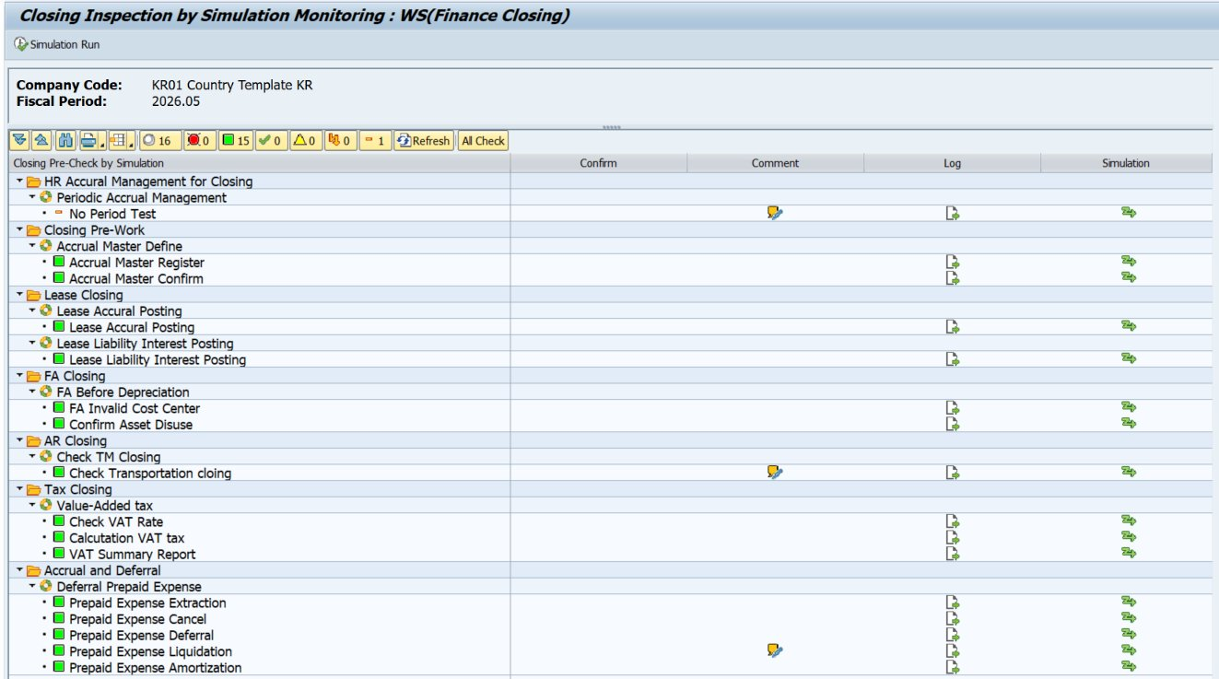
[화면 3-1] 메인 화면 — 시나리오·PID별 상태/Confirm/Comment/Log/Simulation 트리

3.1 화면 구성 요소

3.1.1 상단 헤더 영역
- Company Code: Selection Screen의 P_BUKRS와 ZCL_PAC 클래스로 조회한 회사명 표시 (예: 'KR01 Country Template KR')
- Fiscal Period: P_GJAHR + '.' + P_MONAT 형식으로 표시 (예: '2026.05')
- Simulation Run 메뉴 버튼: 메뉴바 상단의 'Simulation Run' (펑션 코드 'RUN_100'). 현재 CID 상태가 Complete('C')가 아닐 때만 활성화. 클릭 시 Simulation Run 팝업(3.3절) 호출

3.1.2 툴바 (Tree 상단)
ALV-Tree 자체 툴바에 상태 카운트 버튼과 표준 버튼이 추가됩니다. 버튼별 펑션 코드와 의미는 다음과 같습니다.
펑션 코드 | 아이콘 | 텍스트 | 설명
TOTAL_100 | 회색 동그라미 | 총 건수 | 트리에 표시된 PID(LEAF='X') 총 건수
STAT_F | 빨강 LED | Error 건수 | ZTPAC_CIS_STATUS-STATUS='F' (Error)인 PID 건수
STAT_C | 초록 LED | Success 건수 | STATUS='C' (Success) 건수
STAT_T | OK 아이콘 | Confirm 건수 | STATUS='T' (Confirmed) 건수
STAT_W | 노랑 LED | Need to Confirm 건수 | STATUS='W' (Need to Confirm) 건수
STAT_S | Failure 아이콘 | System Fail 건수 | STATUS='S' (System Fail) — 백잡이 Aborted/Cancelled된 경우
STAT_X | 마이너스(-) | Not Executed 건수 | ZTPAC_CIS_STATUS에 레코드 없거나 STATUS 빈칸/Running('R')인 경우
REFRESH_100 | Refresh 아이콘 | Refresh | GT_ALV9을 다시 읽지 않고 ZTPAC_CIS_STATUS만 재조회하여 상태/체크박스/카운트 갱신
ALL_CONF | (없음) | All Check | 편집 모드 + Controller 권한 + ECTRL='T' 또는 'C' 시나리오가 1건 이상 있을 때만 표시. 클릭 시 ECTRL='T'인 PID 중 STATUS≠'C'를 모두 일괄 Confirm

3.1.3 트리 컬럼
컬럼 | 필드 | 설명
Closing Pre-Check by Simulation | NODE_TEXT | Activity Group / Sub-Group / Activity(PID) 계층. ZTPAC_CONFIG-MDLVL=2(G/A) 또는 3(G/S/A) 모델링 레벨에 따라 2단~3단 트리 구성. PID 노드의 LED 아이콘은 STATUS 값에 따라 색상 변경
Confirm | CONFLAG_CHK | PID별 Confirm 체크박스. ZTPAC_CIS-ECTRL 값에 따라 동작이 달라짐 (3.2절 참조). Controller 권한 + 편집모드 + STATUS≠'C'에서만 편집 가능
Comment | COMMENT_ICON | ECTRL='C' (Need to Comment) 시나리오에만 노트 아이콘 표시. 클릭 시 ZFPAC_CIS_CONF_SNID 호출하여 Comment 입력/조회 팝업. 입력된 Comment 유무에 따라 아이콘이 ICON_DISPLAY_NOTE / ICON_CREATE_NOTE로 변경
Log | LOG_ICON | ZTPAC_CIS_STATUS-LOGID가 존재할 때만 표시되는 'Next Object' 아이콘. 클릭 시 Refresh 후 ZFPAC_LOG_DISPLAY 호출하여 로그 팝업 표시
Simulation | SIMUL_ICON | Transfer 아이콘. 클릭 시 ZLPAC_FTCODE_SIMUL을 SUBMIT 호출하여 해당 PID의 TCODE를 Foreground 시뮬레이션 모드로 즉시 실행 (3.5절 참조)

3.1.4 상태(STATUS) 코드 일람
코드 | 의미 | 트리 LED 색상
C | Success (성공) | 초록 LED (ICON_LED_GREEN)
F | Error (오류) | 빨강 LED (ICON_LED_RED)
T | Confirmed (확정) | OK 아이콘 (ICON_OKAY)
W | Need to Confirm (확정 필요) | 노랑 LED (ICON_LED_YELLOW)
S | System Fail (백잡 비정상 종료) | Failure 아이콘 (ICON_FAILURE)
R | Running (백잡 수행중) | 마이너스(-) (ICON_RATING_MINUS) + Finish Time에 'Running' 표시
Y | Ready to run (백잡 Ready) | 마이너스(-) + Finish Time에 'Ready to run' 표시
X | Not Executed (ZTPAC_CIS_STATUS에 없음 또는 빈칸) | 마이너스(-) (ICON_RATING_MINUS)

3.2 Confirm 처리 룰 (ECTRL 기준)
ZTPAC_CIS-ECTRL(Error Control) 값에 따라 Confirm 체크박스의 활성화 및 동작이 결정됩니다.
ECTRL | 의미 | 동작
T | Can be Confirmed | 체크박스 즉시 입력 가능. 체크 시 ZTPAC_CIS_STATUS-STATUS를 'T'(Confirm)로 UPDATE, 언체크 시 PSTATUS(이전 상태)로 복원
C | Need to Comment | 체크박스 표시되나 Comment 입력 시에만 Confirm 가능. Comment 없이 체크하면 'You can confirm after entering the comment.' 메시지 표시
R | Need to Re-run | 체크박스 미표시. 재수행만 가능. Confirm 직접 입력 불가

3.2.1 All Check (일괄 Confirm)
- ECTRL='T'이고 STATUS≠'C'인 PID를 일괄로 STATUS='T', CONFLAG='X'로 UPDATE
- 처리 후 'Successfully confirmed.' 메시지와 함께 'Don't forget to Click the complete button next step.' 안내 메시지 표시
- Controller 권한 + 편집 모드(GS_EDIT-EDIT_MODE='E')일 때만 'All Check' 버튼 노출

3.3 Simulation Run (Inspection Run) 동작
메뉴의 [Simulation Run] 버튼을 클릭하면 다음 팝업이 표시됩니다.
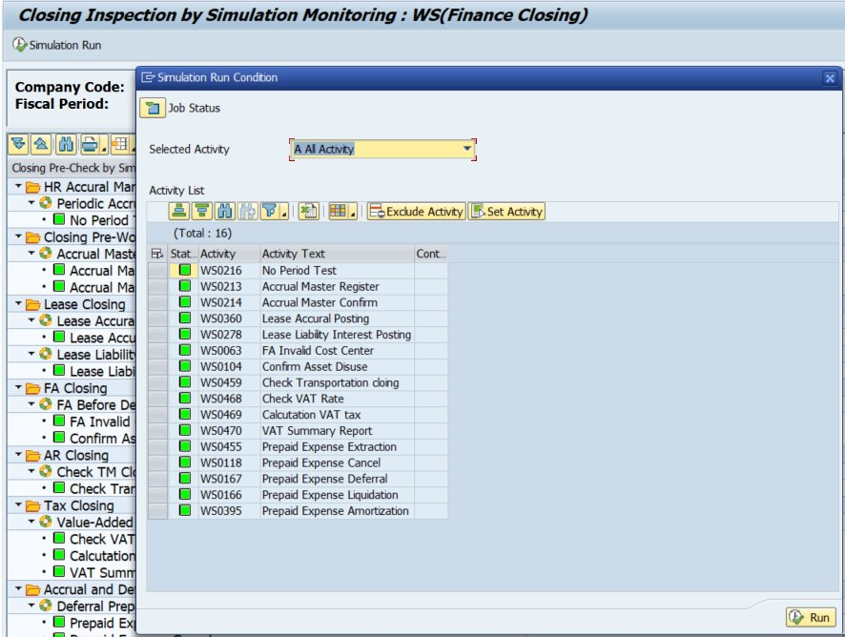
[화면 3-2] Simulation Run Condition 팝업 — 대상 Activity 선택 및 실행

3.3.1 팝업 구성
- Selected Activity: 'A All Activity' 드롭다운. 선택된 카테고리 내 전체 Activity 또는 특정 Activity Group/Sub-Group으로 필터
- Activity List ALV: WSxxxx 형식의 PID, Activity Text, 현재 상태(Status) 표시. ZCL_PAC_CIS=>SELECT_SIMUL_LIST에서 시뮬레이션 가능한 대상 PID 목록을 ZYPAC_PID 타입으로 리턴
- Exclude Activity 버튼: 특정 PID를 이번 수행 대상에서 제외
- Set Activity 버튼: 제외했던 PID를 재포함
- Run 버튼: 선택된 PID들을 대상으로 ZFPAC_CIS_SIMUL_RERUN 호출하여 시뮬레이션 백그라운드 잡 생성

3.3.2 ZFPAC_CIS_SIMUL_RERUN 호출 파라미터
파라미터 | 값
IV_BUPAK / IV_BUKRS / IV_GSBER / IV_CUNIT | Selection Screen 입력값
IV_GJAHR / IV_MONAT / IV_CID | Selection Screen 입력값
IV_PID | P_PID (로그용)
IV_EXEC_MODE | 'X' = 자동(백그라운드) 실행 / 공백 = Foreground 팝업 실행
TT_PID | 수행 대상 PID 목록 (LT_PID)
EV_JOBNAME / EV_JOBCOUNT | 생성된 백그라운드 잡 식별자 (리턴)
TT_EXEC_PID | 실제 수행된 PID 목록 (GT_EXEC_PID, 타이머 비교용)

3.3.3 수행 후 동작
- 백그라운드 잡이 생성되면 ZTPAC_CIS_STATUS-STATUS='Y'(Ready) 또는 'R'(Running)로 변경
- APPEND_GT_CIS_STATUS_OLD로 현재 상태를 백업하고 START_TIMER 호출로 자동 새로고침 타이머(CL_GUI_TIMER) 시작
- 타이머 주기는 ZTPACSYS-REFRESH_TIME (운영자매뉴얼 3장 Logging 탭의 Refresh 주기 참조). 미설정 시 기본 5초
- 매 주기마다 ZTPAC_CIS_STATUS를 재조회하여 변경 감지 시 화면 자동 갱신, 모든 PID의 STATUS가 빈칸이 아닐 때까지 반복
- 백잡 종료 후 UPDATE_ZTPAC_CIS_STATUS 폼이 TBTCP/TBTCO의 잡 결과(R/Y → 정상 종료 → ZTPAC_LOG_DTL의 MSGTYP='E' 존재 여부로 'C'/'F' 결정, A/K/X → 'F')를 반영
[주의] Auto-Refresh Timer가 동작 중인 동안 화면을 닫거나 다른 트랜잭션으로 이동하면 STOP_TIMER 호출로 타이머가 종료됩니다. 단, 백그라운드 잡 자체는 계속 수행됩니다. 재진입 시 ZTPAC_CIS_STATUS의 최신 상태가 자동 반영되며, 'R'/'Y' 상태인 PID의 잡이 TBTCO에서 완료된 것으로 확인되면 그 시점에 STATUS가 'C'/'F'로 정정됩니다.

3.4 Log 조회
PID 노드의 Log 컬럼 아이콘을 클릭하면 다음 팝업이 표시됩니다.
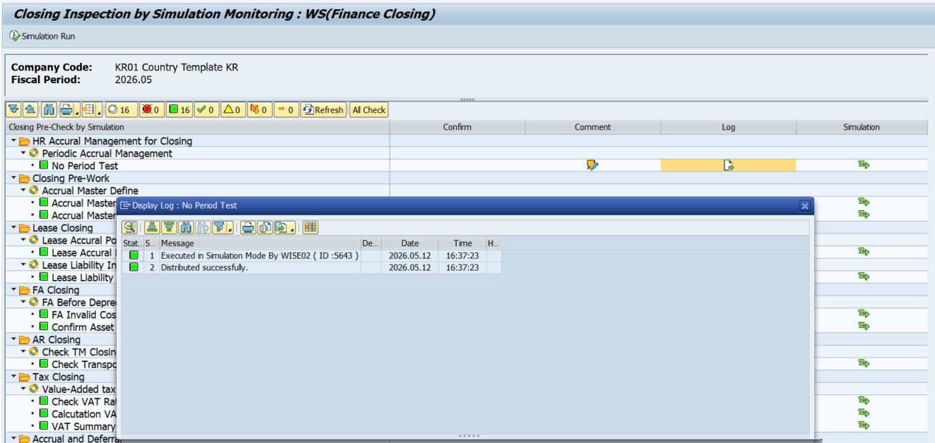
[화면 3-3] Display Log 팝업 — 시뮬레이션 수행 로그

3.4.1 동작 흐름
- Log 아이콘 클릭 → HANDLE_LINK_CLICK에서 PV_FIELDNAME='LOG_ICON' 분기
- READ_DATA_WHEN_REFRESH로 최신 ZTPAC_CIS_STATUS 재조회 → REFRESH_DATA_ONLY로 트리 갱신
- LOG_ICON_CLICK_WHEN_TREE 폼이 ZFPAC_LOG_DISPLAY 함수를 IV_POPUP='X'로 호출하여 로그 팝업 표시

3.4.2 팝업 컬럼
컬럼 | 설명
Stat. (상태 LED) | 메시지 타입 (S/I/W/E/A → 초록/회색/노랑/빨강/주황 LED)
S. (순번) | 로그 메시지 순번
Message | 메시지 본문. 예시: 'Executed in Simulation Mode By WISE02 ( ID :5643 )', 'Distributed successfully.'
De… (상세) | 상세 보기 (있는 경우)
Date / Time | 메시지 발생 일자/시간 (예: 2026.05.12 16:37:23)
H… (Host) | 수행 호스트 (있는 경우)
[주의] Log 아이콘은 ZTPAC_CIS_STATUS-LOGID가 존재할 때만 표시됩니다. STATUS가 'X'(Not Executed)이거나 빈칸인 경우 LOGID가 없으므로 아이콘이 보이지 않습니다. 시뮬레이션을 한 번도 수행하지 않은 신규 PID는 정상적인 동작입니다.

3.5 Simulation 컬럼 — Foreground 즉시 실행
PID 노드의 Simulation 컬럼 아이콘(Transfer 아이콘)을 클릭하면 해당 PID의 TCODE를 Foreground 시뮬레이션 모드로 즉시 실행할 수 있습니다.
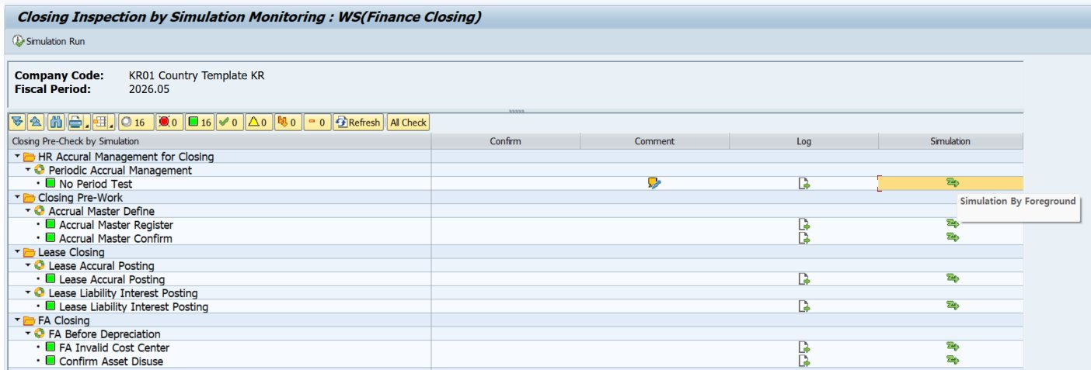
[화면 3-4] Simulation Foreground — Tooltip 'Simulation By Foreground'

3.5.1 동작 흐름
- Simulation 아이콘 클릭 → HANDLE_LINK_CLICK에서 PV_FIELDNAME='SIMUL_ICON' 분기
- SIMUL_ICON_CLICK_WHEN_TREE → SUBMIT_SIMUL_FOREGROUND 폼 호출
- ZTPAC_PROC-TCODE에서 TSTC-PGMNA(연결된 ABAP 프로그램명)를 조회
- ZLPAC_FTCODE_SIMUL 프로그램을 SUBMIT … AND RETURN으로 호출하면서 P_BUPAK/P_GJAHR/P_MONAT/P_BUKRS/P_GSBER/P_CUNIT/P_TCODE/P_PID 파라미터 전달
- ZLPAC_FTCODE_SIMUL 내부에서 P_SIMUL='X'(시뮬레이션 모드) 디폴트로 대상 프로그램 실행. Variant 정의(ZTPAC_PROC-VARIANT)가 있으면 해당 Variant 사용
- 실행 결과는 화면에 바로 표시되며, 백그라운드 잡과 달리 ZTPAC_CIS_STATUS는 갱신되지 않음(Foreground 즉시 검증용)

3.5.2 트리 우클릭 컨텍스트 메뉴 (TREE_CTMENU_RIGHTCLK)
PID 노드를 우클릭하면 ZTPAC_RELATIVE에 정의된 관련 객체로 이동하는 메뉴가 표시됩니다.
메뉴 | 동작
Activity Info. | ZFPAC_PID_INFO 호출 — 해당 PID의 정의/룰 정보 팝업
Master ▸ … | ZTPAC_RELATIVE에서 RELTYP='M'(Master)으로 등록된 TCODE 목록. 선택 시 ZCL_PAC_NETGRAPH=>CALL_RELATIVE로 호출
Report ▸ … | RELTYP='R'(Report)로 등록된 리포트 목록. 동일하게 CALL_RELATIVE로 호출
Transaction ▸ … | RELTYP='T'(Transaction)로 등록된 TCODE 목록

4. Complete / Uncomplete 처리
CID(Closing Inspection Category) 단위로 점검 완료를 확정하는 기능입니다. ZTPAC_CIS_CID-CCOMP='X'이고 Selection Screen의 NO-DISPLAY 파라미터 P_PID가 채워진 채로 호출되었을 때(Map 등 외부 호출)만 화면 메뉴에 'COMP_UNCOM' 토글 버튼이 표시됩니다.

4.1 표시 조건
- ZTPAC_CIS_CID-CCOMP = 'X' (해당 카테고리가 완료 처리 대상으로 정의됨)
- P_PID 파라미터가 채워져 있음 (Map 또는 World Map 등 외부에서 PID 컨텍스트로 호출됨)
- 로그온 사용자가 Controller 권한 보유 (ZCL_PAC_AUTH=>CHECK_AUTH_HQ 또는 ZTPAC_PROC_AUTH 매핑)
- GS_COMP_100-COMP_BUT_DEL='X'가 아님 (전체 PID 상태가 모두 'C'이면 버튼이 숨겨질 수 있음)

4.2 Complete 흐름
- [Complete] 버튼 클릭 → 화면 0200(Start Option) 팝업 표시
- 팝업에서 'Complete & Auto Start' 또는 'Complete Only' 선택
- 'Complete & Auto Start' 선택 시: ZTPAC_CIS_COPHIS에 CSTATUS='C' 인서트 → ZTPAC_STATUS UPDATE(C:Complete) → ZFPAC_NEXT_AUTO_START 호출(다음 Activity Group 자동 시작) → ZFPAC_CLOSE_TODO(To-Do 종료) → ZFPAC_CALL_APC(Fiori 상태 동기화)
- 'Complete Only' 선택 시: Auto Start만 제외하고 동일하게 처리
- Cancel 시 모든 처리 취소

4.3 Uncomplete 흐름
- 현재 상태가 Complete('C')이면 버튼 텍스트가 'Un Complete'로 표시됨
- 클릭 시 ZTPAC_CIS_COPHIS에 CSTATUS='U' 인서트 → ZTPAC_STATUS UPDATE(R:Running) → ZFPAC_CALL_APC 호출
- Uncomplete 후에는 GS_EDIT-EDIT_MODE='E'로 전환되어 다시 편집(Confirm 등) 가능

4.4 사전 검증
Complete 버튼 클릭 시 다음 조건을 만족하지 않으면 'Please Check PID Status.' 오류가 표시되며 진행되지 않습니다.
- LEAF='X'(PID 레벨)인 모든 항목의 STATUS가 'C'(Success) 또는 'T'(Confirm) 중 하나여야 함
- Error/Need to Confirm/Not Executed 등 다른 상태가 1건이라도 있으면 Complete 불가
[주의] ZFPAC_NEXT_AUTO_START는 ZTPAC_CONFIG-AFTER_CONF='X'일 때만 실제로 동작합니다. 해당 설정이 비활성화되어 있으면 'Complete & Auto Start'를 선택해도 후속 Activity Group이 자동 생성되지 않으므로, 운영 정책에 맞게 ZTPAC_CONFIG의 AFTER_CONF 플래그를 사전에 확인하시기 바랍니다.

5. 자주 발생하는 이슈 / FAQ

Q1. 'User "…" has no authorization to execute this Activity' 오류로 트리가 표시되지 않습니다.
A. 로그온 사용자가 Controller 권한을 보유하지 않은 경우입니다. ZTPAC_PROC_AUTH 테이블에서 해당 BUPAK/BUKRS/(GSBER)/(CUNIT)/USRID 매핑을 확인하거나, ZCL_PAC_AUTH=>CHECK_AUTH_HQ가 통과되는 HQ 권한을 보유하고 있는지 확인하시기 바랍니다. 권한이 부여되어도 즉시 반영이 안 될 경우 SU01에서 사용자 버퍼를 갱신하시기 바랍니다.

Q2. 시뮬레이션을 수행했는데 트리의 상태가 한참 동안 'Running'에서 변경되지 않습니다.
A. 다음을 순차로 점검하시기 바랍니다. (1) SM37에서 해당 백그라운드 잡(GS_TBTCP-JOBNAME/JOBCOUNT, 트리에서 마우스 오버 시 표시)이 실제 'Active' 상태인지 확인, (2) Auto-Refresh Timer가 정상 동작 중인지 확인 — 화면 하단에 'Auto-Refresh execute & every second.' 메시지가 표시되어야 함, (3) ZTPACSYS-REFRESH_TIME 값이 너무 크게 설정되어 있지 않은지 확인 (운영자매뉴얼 3장 Logging 탭 참조), (4) ZLPACSYS의 Max Running Time(기본 60분)을 초과한 잡은 비정상 종료로 인지될 수 있음.

Q3. Confirm 체크박스를 클릭해도 'You can confirm after entering the comment.'가 표시됩니다.
A. 해당 PID의 ZTPAC_CIS-ECTRL이 'C'(Need to Comment)로 정의되어 있는데 Comment가 비어있는 경우입니다. 먼저 Comment 컬럼의 노트 아이콘을 클릭하여 ZFPAC_CIS_CONF_SNID 팝업에서 Comment를 입력·저장한 후, Confirm 체크박스를 클릭하시기 바랍니다.

Q4. Log 아이콘이 표시되지 않습니다.
A. ZTPAC_CIS_STATUS-LOGID가 비어있는 경우입니다. (1) 해당 PID가 한 번도 수행되지 않았거나 (2) 수행은 되었으나 로그 헤더 생성 직전에 시스템 오류가 발생한 경우입니다. 첫 번째 경우는 Simulation Run 또는 Simulation Foreground로 한 번 수행 후 다시 확인하시고, 두 번째 경우는 SM21/ST22에서 시스템 로그/덤프를 확인하시기 바랍니다.

Q5. Simulation 컬럼 아이콘을 클릭했는데 'Transaction & does not exist' 오류가 발생합니다.
A. ZTPAC_PROC-TCODE에 등록된 TCODE가 TSTC(트랜잭션 마스터)에 존재하지 않는 경우입니다. (1) Activity Definition Master에 TCODE가 올바르게 등록되었는지 확인하고, (2) 해당 TCODE가 운영 클라이언트에 이관되어 있는지 SE93에서 확인하시기 바랍니다.

Q6. All Check(일괄 Confirm) 버튼이 보이지 않습니다.
A. 다음 3가지 조건이 모두 충족되어야 표시됩니다. (1) Controller 권한 보유, (2) GS_EDIT-EDIT_MODE='E'(편집 모드 — CID가 아직 Complete되지 않은 상태), (3) ECTRL='T' 또는 'C'인 시나리오가 트리에 1건 이상 존재. CID가 이미 Complete된 상태에서는 조회 모드로 전환되어 버튼이 자동으로 숨겨집니다. 이 경우 Uncomplete 후 다시 시도하시기 바랍니다.

Q7. Complete 버튼을 눌렀는데 'Please Check PID Status.' 오류가 발생합니다.
A. PID 레벨 중 STATUS가 'C'(Success) 또는 'T'(Confirm)가 아닌 항목이 1건이라도 존재하는 경우입니다. 툴바의 상태 카운트 버튼(F/W/S/X)을 클릭하여 비정상 상태의 PID를 필터링한 후, 해당 PID를 재수행하거나 Confirm 처리하시기 바랍니다.

5.1 관련 트랜잭션 / 프로그램
트랜잭션 / 프로그램 | 용도
ZLPAC5300 | PAC Closing Inspection by Simulation Run Monitoring (본 매뉴얼 대상)
ZLPAC5100 | Closing Inspection by Reviewer (CTYPE='R')
ZLPAC5200 | Closing Inspection (CTYPE='C')
ZLPAC_FTCODE_SIMUL | Foreground Simulation 호출용 래퍼 프로그램 (Simulation 컬럼 클릭 시 호출)
ZLPACSYS / ZPACSYS | PAC System Setting — Refresh 주기, Max Running Time, 알람 채널 등 글로벌 설정
ZFPAC_CIS_SIMUL_RERUN | 시뮬레이션 재수행 펑션
ZFPAC_CIS_CONF_SNID | Confirm/Comment 입력 펑션
ZFPAC_LOG_DISPLAY | 로그 조회 팝업 펑션
ZFPAC_NEXT_AUTO_START | Complete 후 다음 Activity Group 자동 시작
ZFPAC_CLOSE_TODO | To-Do 항목 종료
ZFPAC_CALL_APC | Fiori APC(Push Channel) 호출 — Fiori 모니터링 화면 상태 동기화
SM37 | 백그라운드 잡 모니터링 — 시뮬레이션 잡 상태 확인
SM21 / ST22 | 시스템 로그 / 덤프 분석
SE16N | ZTPAC_CIS_STATUS / ZTPAC_LOG_HDR 등 직접 조회

